Datum: 20.3.2015
Evidenční číslo: VZ/14/2015/MV
Číslo jednací:
Vyřizuje/linka: Svoboda Miroslav , 602 643 858
E-mail: svoboda@tsmost.cz

Výzva k podání nabídky na zakázku malého rozsahu na dodávku s názvem

„Oprava laminátových drah tobogánů“

Vážený dodavateli,

v y z ý v á m e V á s

k podání nabídky na plnění zakázky malého rozsahu na dodávku s názvem

„Oprava laminátových drah tobogánů“

- Základní údaje o zadavateli
Název zadavatele: | Technické služby města Mostu a.s.
Sídlo zadavatele: | Dělnická 164, Most – Velebudice,  PSČ 434 62
IČ/DIČ: | 64052265/ CZ64052265
Osoba oprávněná jednat ve věcech smluvních: | Ing. Karel Mutinský, pověřený řízením  společnosti na základě plné moci
Telefon/fax: | +420 476 453 211 +420 476 453 223
E-mail: | info@tsmost.cz
Kontaktní osoba ve věcech technických: | Pavel Měska, vedoucí oddělení  Miroslav Svoboda, vedoucí provozu
Adresa: | Dělnická 164  Most – Velebudice, PSČ 434 62
Telefon/fax: | +420 602 116 569 +420 602 643 858
E-mail: | meska@tsmost.cz, svoboda@tsmost.cz
2) Předmět zakázky
Předmětem zakázky malého rozsahu je oprava prasklin a vad laminátových drah obou tobogánů Aquadromu vč. opravy silikonových spár mezi jednotlivými laminátovými díly. Tobogány Aquadromu jsou bez větších oprav v nepřetržitém provozu dvanáctou sezónu a na kvalitě a způsobu provedení opravy závisí délka dalšího provozního využití skluzavek. Proto hledáme dodavatele, který má zkušenosti, znalosti, vybavení a předpoklady provést opravu v náročných a ztížených podmínkách co možná nejkvalitněji.
Maximální celková předpokládaná hodnota zakázky: 220 tis. Kč bez DPH
Zakázka není zadávána v režimu zadávacího řízení dle zákona o veřejných zakázkách.
a) Bližší popis
Kluzné dráhy tobogánů jsou vyrobeny ze sklolaminátových půlkruhových koryt s přírubami (výrobce Reflex Zlín), které jsou spojené do trub šroubovými spoji a tyto následně do sytému trubkové dráhy o průměru 1m. Dráha je zavěšena na vnější ocelové konstrukci. V průběhu dosavadního provozu tobogánů bylo spárování mezi jednotlivými díly průběžně opravováno a udržováno. Na základě těchto zkušeností, požadujeme, aby na zatmelení spár byl použit transparentní tmel PCI SILCOFERM KTW.
Při dosavadním provozu došlo k místnímu mechanickému poškození skluznice tobogánů. Jedná se o adhezní lom mezi vrchním povrchem skluznice a nosným sklolaminátem. Na některých místech je pavučinové popraskání povrchu skluznice. Pro zjištění stavu bylo provedeno místní obroušení, přičemž nebylo zjištěno mechanické poškození nosného sklolaminátu. Zároveň bylo provedeno kontrolní měření tloušťky, odloupnutého nátěru a naměřená tloušťka je cca 1mm.
- Požadovaný postup prací – praskliny a vady kluzné laminátové dráhy
Před započetím práce si dodavatel musí vhodným způsobem zajistit vysušení tubusu tobogánu, tak aby opravovaná místa byla dokonale suchá. Zadavatel předpokládá opravu vad laminátové dráhy takovým způsobem, aby opravovaná místa nijak nesnižovala kvalitu jízdy na skluzavce.
Jednotlivé praskliny jsou pouze v barevné vrstvě a je zapotřebí je vybrousit na dno prasklin (cca 1-1,5mm k první vrstvě laminátu). Opravované místo by se mělo zdrsnit nebo otryskat, odmastit a náležitě připravit pro opravu vhodným dvousložkovým materiálem tak, aby byla zajištěna patřičná odolnost opravovaného místa vůči všem vlivům namáhání laminátové dráhy, zejména ve stejné pevnosti, kluznosti a odolnosti proti vodě a otěru.
Opravená místa musí být dokonale vyhlazena a rozleštěna do úrovně okolní plochy, nesmí z povrchu vystupovat ani nemohou tvořit prohlubně. Opravný materiál by měl být s co nejmenší odchylkou zabarven do odstínů jednotlivých laminátových dílů.
Na základě zevrubné kontroly obou tubusů je požadovaný rozsah opravy stanoven v toleranci 10%, dle přílohy č.3 „rozsah opravy“, takto:
- Celkový počet oprav plošně do 30cm2 360
- Celkový počet oprav plošně do 100cm2 40
- Celkový počet oprav plošně do 0,25m2 20

- Požadovaný postup prací – oprava silikonových spár
Všechny stávající spáry budou odstraněny vytrháním a vyřezáním. Dle přílohy č.3 „rozsah opravy“ se jedná o 655m spár. Zbytky tmelů budou odstraněny smirkovým plátnem nebo odstraňovačem tmelů. Před aplikací nového silikonu musí být spáry dokonale suché, čisté, vydezinfikované a odmaštěné. Vlastní zatmelení musí být provedeno výhradně transparentním tmelem PCI SILCOFERM KTW a v souladu s návodem výrobce. Spára musí být tmelem vyplněna optimálně, tmel nesmí ve spáře chybět ani z ní přečnívat. Povrch musí být uhlazen tak, aby opravovaná místa nijak nesnižovala kvalitu jízdy na skluzavce.

- Společné požadavky
- Při opravě tubusů tobogánů bude souběžně probíhat oprava nátěru schodiště tobogánu a výměna protiskluzových lišt na schodišťových stupních. Předpokládá se tedy, určitá domluva a koordinace mezi dodavateli. Přesto je zapotřebí předpokládat, že přístup do tubusů tobogánů bude možný pouze z dojezdových bazénků.
- Pro vysušení celého tubusu tobogánu může být použit výkonný ventilátor s ohřevem vzduchu, avšak s ohledem na jisticí soustavu koupaliště do max. výkonu 30kW.
- Během práce bude muset být v tubusu zřízena přiměřená ventilace.
- Součástí dodávky bude vedení zápisů do stavebního deníku a předávací protokol. Součástí předmětu plnění je úklid, odvoz a likvidace odpadu.

- Podrobná specifikace předmětu plnění:
Nabídková cena uchazeče musí obsahovat všechny náklady spojené s dodávkou. Uchazeč bere na vědomí, že stanovená nabídková cena je maximální a nepřekročitelná po celou dobu plnění předmětu nabídky vyjma zákonem schválených změn DPH.
e) Záruka: minimální požadovaná záruka na předmět plnění dle činí 12 měsíců, uchazeč může stanovit delší dobu.
3) Doba a místo plnění
Doba plnění: práce proběhne během plánované odstávky koupaliště – od 4.5 do 14.5.2015.
Veškeré práce, je třeba provést tak, aby zařízení (tubusy tobogánů) byly dne 15.05.2015 provozuschopné. Místo plnění: koupaliště Aquadrom Most, bazénová hala.
4) Kvalifikační předpoklady
  - uchazeč doloží výpis z obchodního rejstříku či jiné evidence, má – li v ní být zapsán podle zvláštních předpisů;
  - uchazeč doloží doklad o oprávnění k podnikání, podle zvláštních právních předpisů v rozsahu odpovídajícím předmětu zakázky, zejména doklad prokazující příslušné živnostenské oprávnění či licenci
Doklady k prokázání kvalifikace budou předloženy v prosté kopii.
5) Hodnocení nabídek
Zadavatel hodnotí předložené nabídky podle základního hodnotícího kritéria – nejnižší celkové nabídkové ceny v Kč bez DPH. Přihlédnuto může být k referencím dodavatele.

6) Požadavek na způsob zpracování nabídkové ceny a obchodní podmínky
Uchazeč stanoví nabídkovou cenu za dodávku předmětu plnění absolutní částkou v českých korunách. Nabídková cena bude stanovena jako nejvýše přípustná a nepřekročitelná.
Není-li uchazeč registrovaným plátcem DPH, potom tuto daň nevyčíslí a skutečnost, že není jejím plátcem, výslovně uvede v nabídce (v části, kde je vyčíslena nabídková cena).
Termín splatnosti faktur činí 30 dnů ode dne doručení daňového dokladu, zálohy se neposkytují. Fakturace proběhne na základě oboustranně potvrzeného předávacího protokolu.
7) Lhůta pro podání nabídky: nabídky lze podat nejpozději do 3.4.2015 do 10:00 hod.
8) Zadávací lhůta, po kterou je dodavatel nabídkou vázán činí:
60 kalendářních dnů ode dne následujícího po skončení lhůty pro podání nabídky.
9) Požadavky na zpracování nabídky
Nabídky se podávají písemně, v listinné podobě v jednom výtisku. Uchazeč podává nabídku ve lhůtě pro podání nabídek. Nabídka musí být zabezpečena proti neoprávněné manipulaci s jednotlivými listy. Zabezpečení bude provedeno pevným, nerozebíratelným svázáním, ale zároveň tak, aby bylo možné jednotlivé stránky nabídky při listování nabídkou bezproblémově obracet a opatřené na přelepu podpisem oprávněné osoby uchazeče.
Nabídka musí být podána v českém jazyce. V případě předložení dokladů prokazujících kvalifikaci v cizím jazyce musí být předložen prostý překlad do českého jazyka.
Součástí nabídky, se skladbou v předepsaném pořadí, bude:
  - Nabídkový list,
  - doklady k prokázání kvalifikačních předpokladů k plnění zakázky, reference
  - Prohlášení uchazeče
  - Smlouva o dílo
10) Způsob, místo pro podání nabídek a forma nabídky
Nabídku může zájemce doručit po celou dobu lhůty pro podání nabídek vždy v pracovní dny od 09:00 do 14:00. V poslední den lhůty budou nabídky přijímány do 10:00 hod. Nabídky možno doručit osobně na podatelnu společnosti nebo doporučeně poštou (rozhodné je datum fyzického přijetí nabídky na adrese pro podání nabídky). Doručení v uzavřených obálkách označených NABÍDKA - NEOTVÍRAT „Oprava laminátových drah tobogánů“ a identifikačními údaji uchazeče.
11) Dodatečné informace k zadávacím podmínkám:
Dodavatel je oprávněn po zadavateli požadovat písemně dodatečné informace k zadávacím podmínkám. Žádost o poskytnutí dodatečných informací k zadávacím podmínkám musí být nejpozději 5 dnů před uplynutím lhůty pro podání nabídek doručena zadavateli na níže uvedenou adresu nebo elektronicky (info@tsmost.cz). Na později doručené žádosti již nebude zadavatelem reagováno.

Adresa pro doručení žádosti uchazeče o dodatečné informace k zadávacím podmínkám:
Technické služby města Mostu a.s.
Pavel Měska
Dělnická 164
434 01 Most – Velebudice

Žádost bude zadavateli doručena s těmito identifikačními údaji:
Žádost o dodatečné informace k zadávacím podmínkám zakázky – „Oprava laminátových drah tobogánů“.
12) Práva zadavatele
Zadavatel si vyhrazuje právo nevracet uchazečům předložené nabídky.
Zadavatel si vyhrazuje právo upravovat zadání v průběhu zakázky, nejpozději však 3 dny před termínem odevzdání nabídek s tím, že termín odevzdání bude prodloužen o 1 týden.
Zadavatel si vyhrazuje právo odmítnout všechny nabídky a veřejnou zakázku zrušit a neuzavřít smluvní vztah se žádným z uchazečů s tím, že případné neuzavření smluvního vztahu nebude druhou stranou sankcionováno.
Zadavatel si vyhrazuje právo redukovat předmět zakázky vymezený zadávací dokumentací před uzavřením smluvního vztahu či v průběhu realizace předmětu plnění a ve vazbě na tuto redukci upravit po dohodě s vybraným uchazečem cenu.
Zadavatel si vyhrazuje právo dodatečně si vyžádat od uchazečů součásti nabídky, které předložili, i v elektronické podobě.
Uchazeč nemá nárok na úhradu nákladů, které vynaložil v souvislosti s veřejnou zakázkou.

S pozdravem

Ing. Karel Mutinský
manažer výroby

Příloha č. 1 – Nabídkový list
Příloha č. 2 – Prohlášení uchazeče
Příloha č. 3 – Rozsah opravy
Příloha č. 4 – Fotografie
Příloha č. 5 – Smlouva o dílo

Příloha č. 1
N A B Í D K O V Ý L I S T

„Oprava laminátových drah tobogánů“

Název firmy, organizace:
Zastoupený:
Adresa:
IČ: DIČ:
Bankovní spojení: Číslo účtu:
Telefon, mobil: Fax:
E-mail:
Obchodní rejstřík:

Cena předmětu zakázky

Předmět plnění | Počet ks | Cena bez DPH (Kč) | Záruční doba (měs.)
Oprava silikonových spár | 1
Oprava laminátových drah | 1
Cena za kompletní dodávku dle zadání

Níže podepsaný prohlašuje, že cena uvedená v nabídkovém listě obsahuje veškeré požadavky na realizaci výše uvedené zakázky dle zadávací dokumentace a zadání této zakázky.

V ……………… dne: razítko, podpis:

Příloha č. 2 – prohlášení uchazeče

Prohlášení uchazeče

Níže podepsaný oprávněný zástupce uchazeče prohlašuje, že souhlasí se zveřejněním splnění kvalifikace a hodnocení nabídek včetně uzavřené smlouvy s uchazečem a všech jejich dodatků a dalších informací, které mají být zveřejněny na profilu zadavatele.

Název veřejné zakázky: „Oprava laminátových drah tobogánů“

Obchodní jméno uchazeče:

Jméno, příjmení a funkce osoby oprávněné jednat za uchazeče:

Příloha č. 3 – Rozsah opravy

AQUADROM - MOST - REKAPITULACE DÍLŮ A SPOJŮ TOBOGÁNŮ PRO ROZSAH OPRAVY
 | celkový počet dílů (ks) | počet dolních dílů (ks) | počet příčných spojů (ks) | počet světlých dílů dolních (ks) | počet tmavých dílů dolních (ks) | délka podélných spár (m) | délka příčných spár (m)
TOBOGÁN 90M | 86 | 43 | 44 | 31 | 12 | 180 | 138
TOBOGÁN 96M | 90 | 45 | 46 | 33 | 12 | 192 | 144
Silikonové spáry budou opraveny kompletní výměnou
Malé vady a praskliny na laminátové dráze se vyskytují téměř výhradně na spodních dílech, průměrně 3ks na světlý díl a 7 ks na tmavý díl.
rozsah opravy silikonových spár |  |  | všechny příčné i podélné spáry (m) |  |  | 655
rozsah opravy laminátové dráhy |  |  | opravy do 30cm2 (ks) |  |  | 360
rozsah opravy laminátové dráhy |  |  | opravy do 100cm2 (ks) |  |  | 40
rozsah opravy laminátové dráhy |  |  | opravy tzv. "pavouků" do 0,25m2 (ks) |  |  | 20

Příloha č. 3 – Fotografie
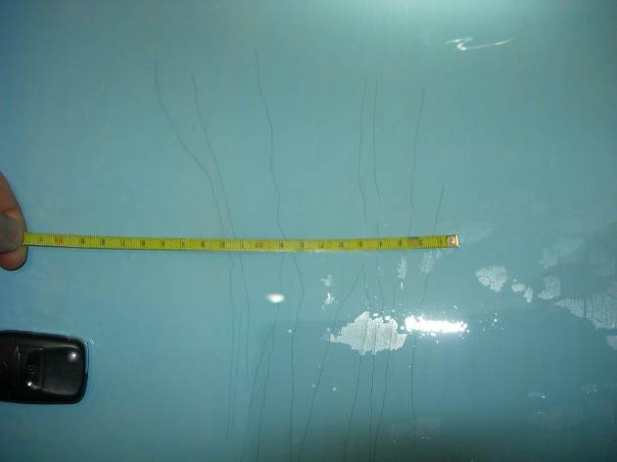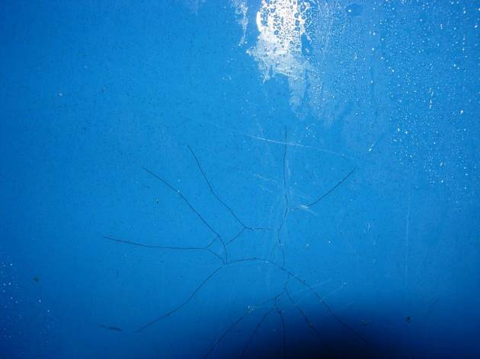
Pavučinové popraskání kluzné vrstvy
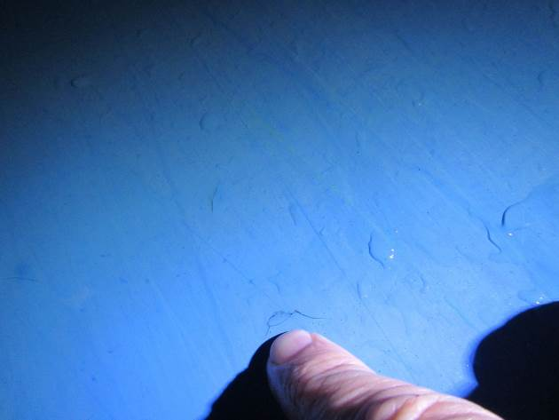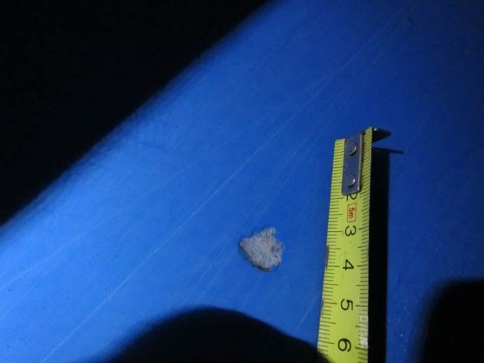
Malé prasklinky a vady
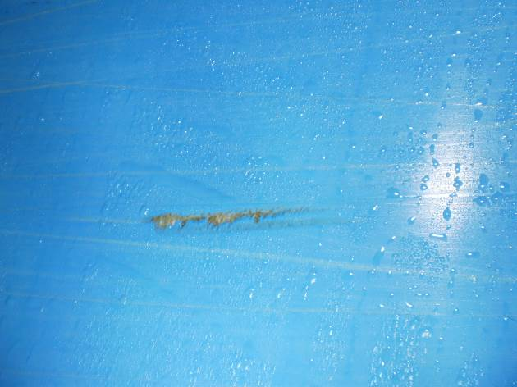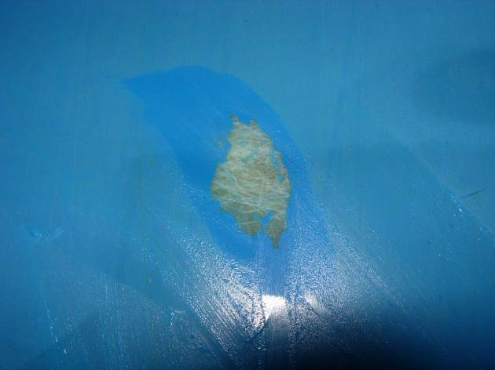
Malé prasklinky a vady
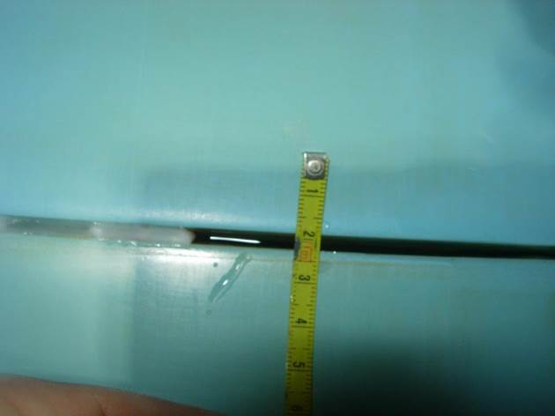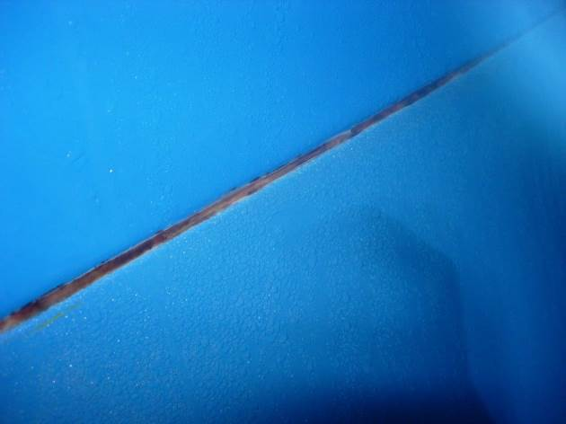
Spára s chybějícím tmelem Spára s nevyhovujícím tmelem (plíseň)
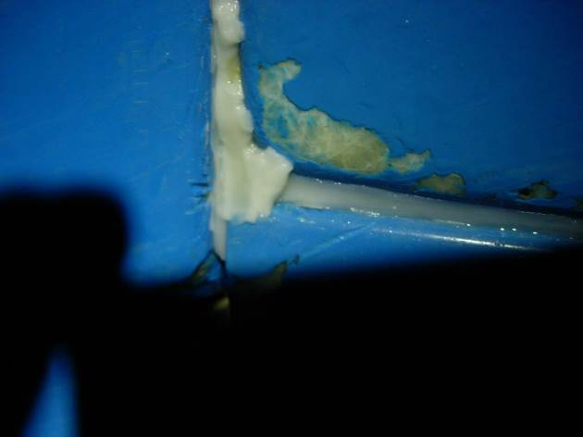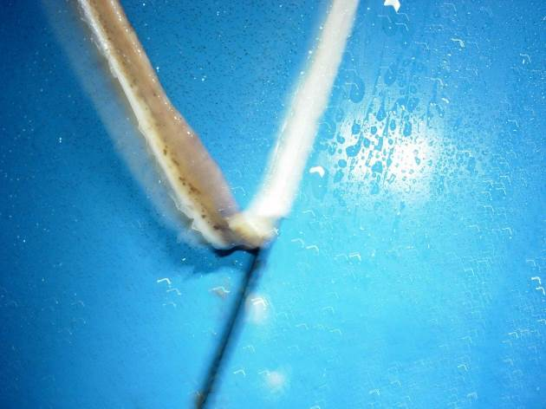
Spáry s nevyhovujícím provedením Nedržící tmel
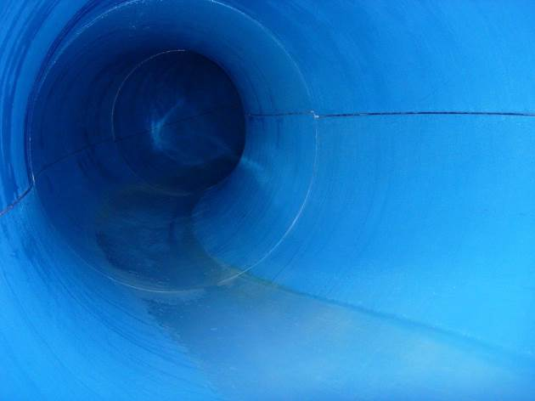
Kondenzát uvnitř tobogánů

